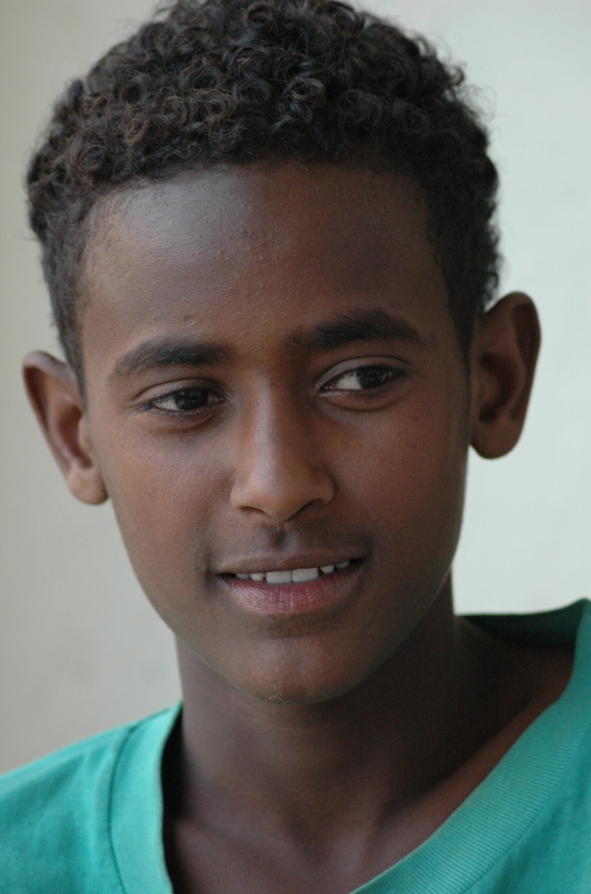
Navn: 68: Samuel Mulu
Dreng/pige: M
Alder: 14
Årstal ankomst til børnehjemmet ? 2010
Fra hvilken by/område/familiebaggrund? Mekele. Boede med sin mor. Da hun døde boede han sammen med sin søster, men hun havde svært ved at klare det og ansøgte Fikre om brorens optagelse på børnehjemmet.

Hvilken klasse går du i? 6
Hvilke fag kan du bedst lide? science
Hvad er din yndlingsbeskæftigelse? Fodbold + lektier
Hvilken uddannelse kunne du tænke dig? sygeplejerske
Hvilken skole går du i og hvor langt har du til skole? Ayder public. Går hele dagen.
10 min til skole
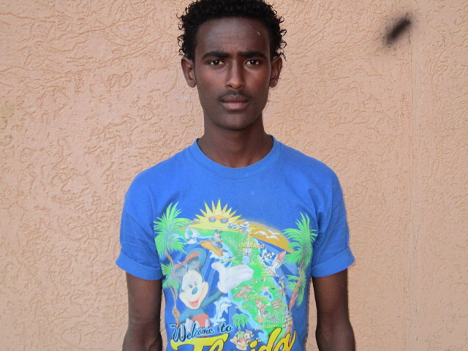2014

